**МИНОБРНАУКИ РОССИИ**

**Санкт-Петербургский государственный**

**электротехнический университет**

**«ЛЭТИ» им. В.И. Ульянова (Ленина)**

**Кафедра Вычислительной техники**

отчет

**по лабораторной работе № 1**

**по дисциплине «Технология объектно-ориентированного программирования и проектирования»**

Тема: Знакомство со средой разработки Java-приложений

|  |  |
| --- | --- |
| Студент гр. 4312 | Устинов В. А. |
| Преподаватель | Лазарев Э. А. |

Санкт-Петербург

2025

**Цель работы:**

Освоение среды разработки Eclipse, программирование, запуск и отладка консольного приложения.

**Задачи:**

1. Написать программу для сортировки массива целых чисел
2. Реализовать алгоритм упорядочения массива по возрастанию
3. Вывести элементы массива до и после сортировки на консоли
4. Запустить приложение и проверить результат работы
5. Сгенерировать документацию с помощью Javadoc

**Проверка работоспособности приложения**

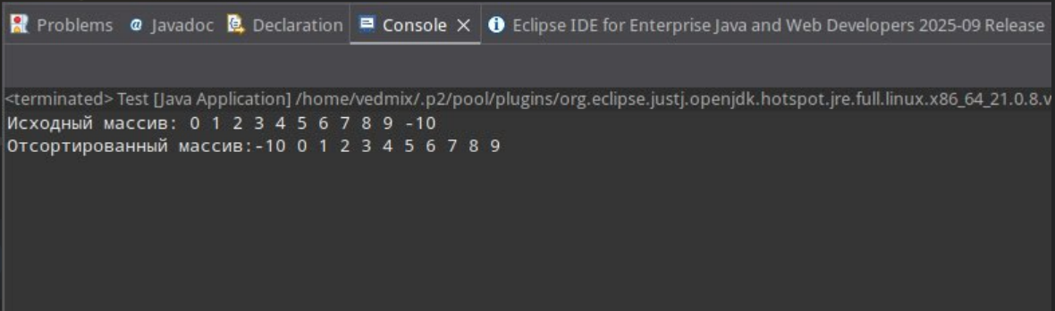

*Результат выполнения контрольного примера*

Анализ работоспособности:

* Приложение успешно инициализирует массив заданными значениями
* Алгоритм пузырьковой сортировки корректно выполняет сортировку по возрастанию
* Все элементы массива упорядочиваются в правильной последовательности
* Метод вывода массива на консоль работает корректно
* Программа не требует отладки

**Текст документации, сгенерированный Javadoc**

Класс Test

Пакет: lab1

Описание: Лабораторная работа №1. Тема: Освоение среды разработки Eclipse,

программирование, запуск и отладка консольного приложения

Автор: Ustinov Vadim

Версия: 1.0

Методы:

printArr(int[] arr)

- Назначение: Метод для вывода массива int

- Параметры: arr - массив целых чисел для вывода

main(String[] args)

- Назначение: Главный метод программы: инициализируется массив int, сортируется пузырьком

- Параметры: args - аргументы командной строки

**Текст программы**

package lab1;

/**

* Лабораторная работа №1

* Тема: Освоение среды разработки Eclipse, программирование, запуск и отладка консольного приложения

* @author Ustinov Vadim

* @version 1.0

*/

public class Test {

/**

* Метод для вывода массива int

* @param arr массив целых чисел для вывода

*/

public static void printArr(int[] arr) {

for(int i=0;i<arr.length;i++) {

System.out.print(arr[i]);

System.out.print(' ');

}

System.out.print('\n');

}

/**

* Главный метод программы: инициализируется массив int, сортируется пузырьком

* @param args аргументы командной строки

*/

public static void main(String[] args) {

int arr[] = {5, 1, 3, 2, 10, 56, 5, 10, 1, -4};

boolean flag = true;

int temp;

System.out.print("Исходный массив: ");

printArr(arr);

while(flag) {

flag=false;

for(int i=0;i<arr.length-1;i++) {

if(arr[i] > arr[i+1]) {

temp = arr[i];

arr[i] = arr[i+1];

arr[i+1] = temp;

flag=true;

}

}

}

System.out.print("Отсортированный массив (по возрастанию):");

printArr(arr);

}

}

**Вывод**

В ходе выполнения лабораторной работы №1 были успешно достигнуты все поставленные цели и решены основные задачи освоения среды разработки Eclipse и программирования консольных приложений на Java.